Los ayuntamientos y la salud pública V. La junta de médicos.

Las medidas profilácticas y preventivas no parece que contribuyesen demasiado a evitar el contagio. Es un hecho que en marzo de 1650 se detectaron los primeros casos y que la epidemia consiguió burlar el cerco establecido. Ante la terrible novedad, las actuaciones de higiene pública y el confinamiento de la ciudad dan paso al repertorio de acciones para el cuidado y tratamiento de los enfermos. Se empezó por lo más inmediato. Había que señalar un lugar donde acoger a los contagiados y se necesitaba un médico que los atendiese. No se usaban para tales menesteres los hospitales con que estaba dotada la villa. Se montaba uno provisional, casi de campaña. El lugar que solía elegirse se situaba al final de la calle Cañada, en la salida hacia Las Canteras. En cuanto al nombramiento de doctor, se confiaba en que alguno de los que estaban en la villa acudiría de forma voluntaria para hacerse cargo de las tareas de asistencia. Se envió notificación a todos los que había en la localidad: Lucas de Góngora, Juan Bravo de Morales, Miguel Guerra, Martín López Suárez –el que dio su parecer sobre la bondad de las frutas y legumbres-, Lorenzo Páez de Molina y Juan Díaz Belmonte. Esta abultada nómina de galenos no era frecuente en poblaciones del tamaño de Osuna y debía su elevado número a la existencia de la Facultad de Medicina.

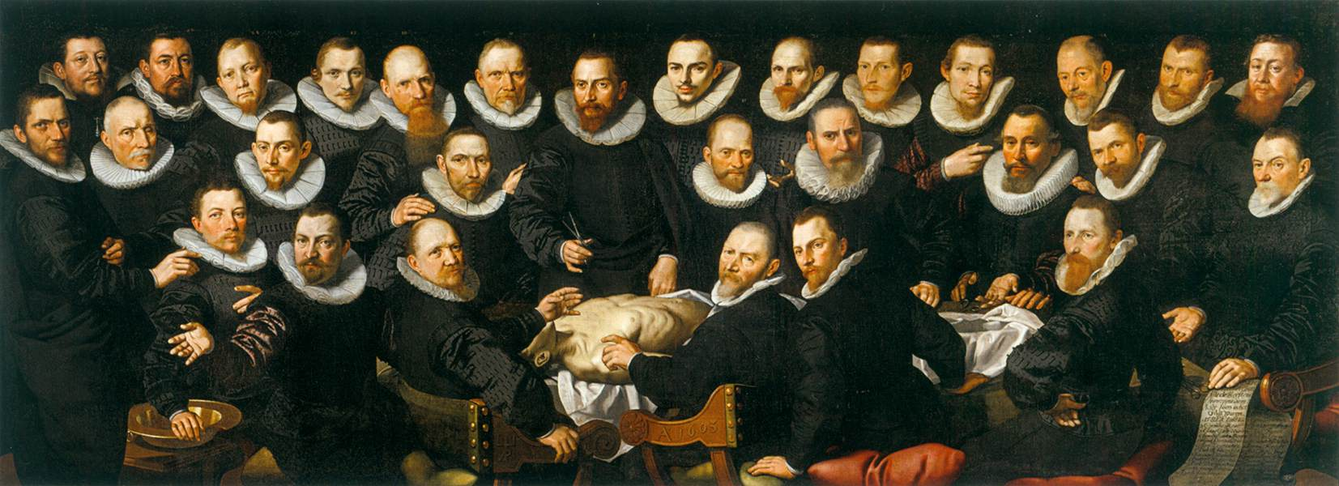
Aert Pietersz. Lección de anatomía del doctor Sebastian Egbertsz. 1603. Museo de Historia de Amsterdam.

Se presentaron todos menos Góngora, a la sazón catedrático de Prima de Medicina. Justificó la ausencia por estar indispuesto “y purgado”. El escribano del cabildo se acercó a la casa del doctor para notificarle en persona la citación. Lo halló en cama y se excusó argumentando que no sabía cuándo estaría en condiciones de ejercer su oficio y añadió que “…aunque estuviera con salud competente para ello en semejante ocasión le son reservados de semejante carga los catedráticos de prima de las universidades actulexentes (sic., probablemente se refiera a la locución latina actu legente) y que dándole Dios salud servirá esta república en los enfermos de la villa así por su presencia como instruyendo y aconsejando a cirujanos y otros cualesquiera ministros de la salud…”. Incluso los profesionales rehuían de afrontar el mal contagioso. Finalmente, Lorenzo Páez aceptó el cometido y se fijó el salario diario que percibiría, así como la forma de abonarlo. Once ducados diarios y por adelantado. Ya se sabe que vale más pájaro en mano que ciento volando…

Lucas de Góngora fue autor de varias obras sobre Medicina dentro de la mayor ortodoxia filosófica, especialmente dos infumables opúsculos sobre el tabaco. Su Parecer Médico Philosóphico… sobre la mixtura del tabaco, impreso en 1660 y un Opúsculo médico…en que responde a las instancias que contra su Parecer Médico y Philosóphico ha hecho el Doctor don Gonzalo de Aguilar, Médico de Cámara del Excelentísimo señor Duque de Medinaceli, impreso en Sevilla, en 1661, por el Impresor Mayor de dicha ciudad. En ambos textos, realiza alambicadas disquisiciones filosóficas sobre las mezclas que se usaban para la fabricación del tabaco, por las que conseguía “probar” lo dañino que resultaba para la salud el uso de musgo o barba de encina, así como cualquier tipo de musgo podrido o de elementos “astringentes” que se solían emplear en la confección del mencionado tabaco.

